מערך שיעור: חנק (חסימת נתיב אוויר)
עמוד 1 ---------
כותרת: הסבר על הבעיה
חנק מתרחש כאשר גוף זר (מזון, צעצוע, חפץ) חוסם את קנה הנשימה ומונע מעבר חמצן לריאות. זהו מצב חירום קיצוני: ללא חמצן, איבוד הכרה יתרחש תוך דקות ספורות, ונזק מוחי בלתי הפיך יחל תוך 4-6 דקות.
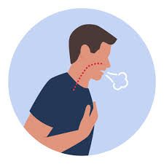
עמוד 2 ---------
כותרת: יש להבחין בין שני מצבים:
- חסימה חלקית: האדם מסוגל להשתעל, להשמיע קול או לדבר.
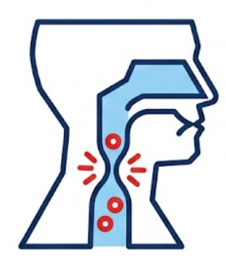
- חסימה מלאה : האדם אינו מסוגל לדבר, לנשום או להשתעל, ולעיתים קרובות יחזיק את גרונו בשתי ידיו (הסימן האוניברסלי לחנק).
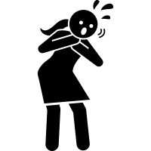
עמוד 3 ---------

כותרת: טיפול אינטראקטיבי
- בדקו אם האדם מסוגל להשתעל או לדבר.
- אם הוא משתעל — עודדו אותו להמשיך להשתעל ואל תטפחו לו על הגב (עלול להפיל את החפץ עמוק יותר).
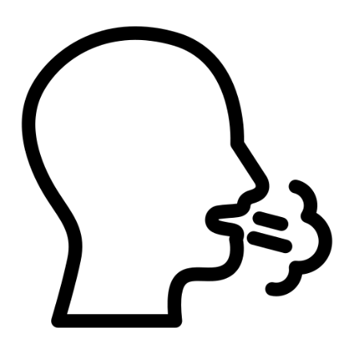
עמוד 4 ---------
כותרת: הזעקת עזרה.
- אם האדם לא נושם או משתעל, התקשרו מיד למד"א (101) או הפעילו לחצן מצוקה, והעבירו את הטלפון לרמקול.

עמוד 5 ---------
כותרת: ביצוע תמרון היימליך (למבוגרים).
- עמדו מאחורי הנחנק, חבקו את מותניו, הצמידו אגרוף אחד למרכז הבטן (מעל הטבור ומתחת לעצם החזה), כסו אותו ביד השנייה, ובצעו לחיצות חזקות פנימה וכלפי מעלה (בתנועת J).
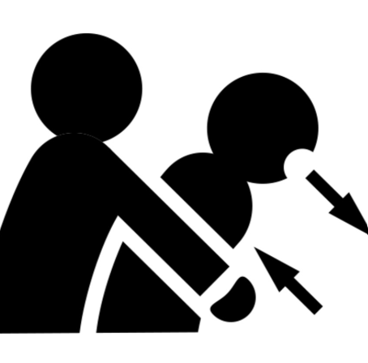
עמוד 6 ---------
כותרת: במקרה של איבוד הכרה
- אם הנחנק מאבד הכרה, השכיבו אותו בעדינות על הרצפה והתחילו מיד בפעולות החייאה (עיסויי חזה). ראו שיעור החייאה.
- בכל פעם שפותחים נתיב אוויר, חפשו את הגוף הזר בפה — אם הוא נראה לעין, שלפו אותו.

